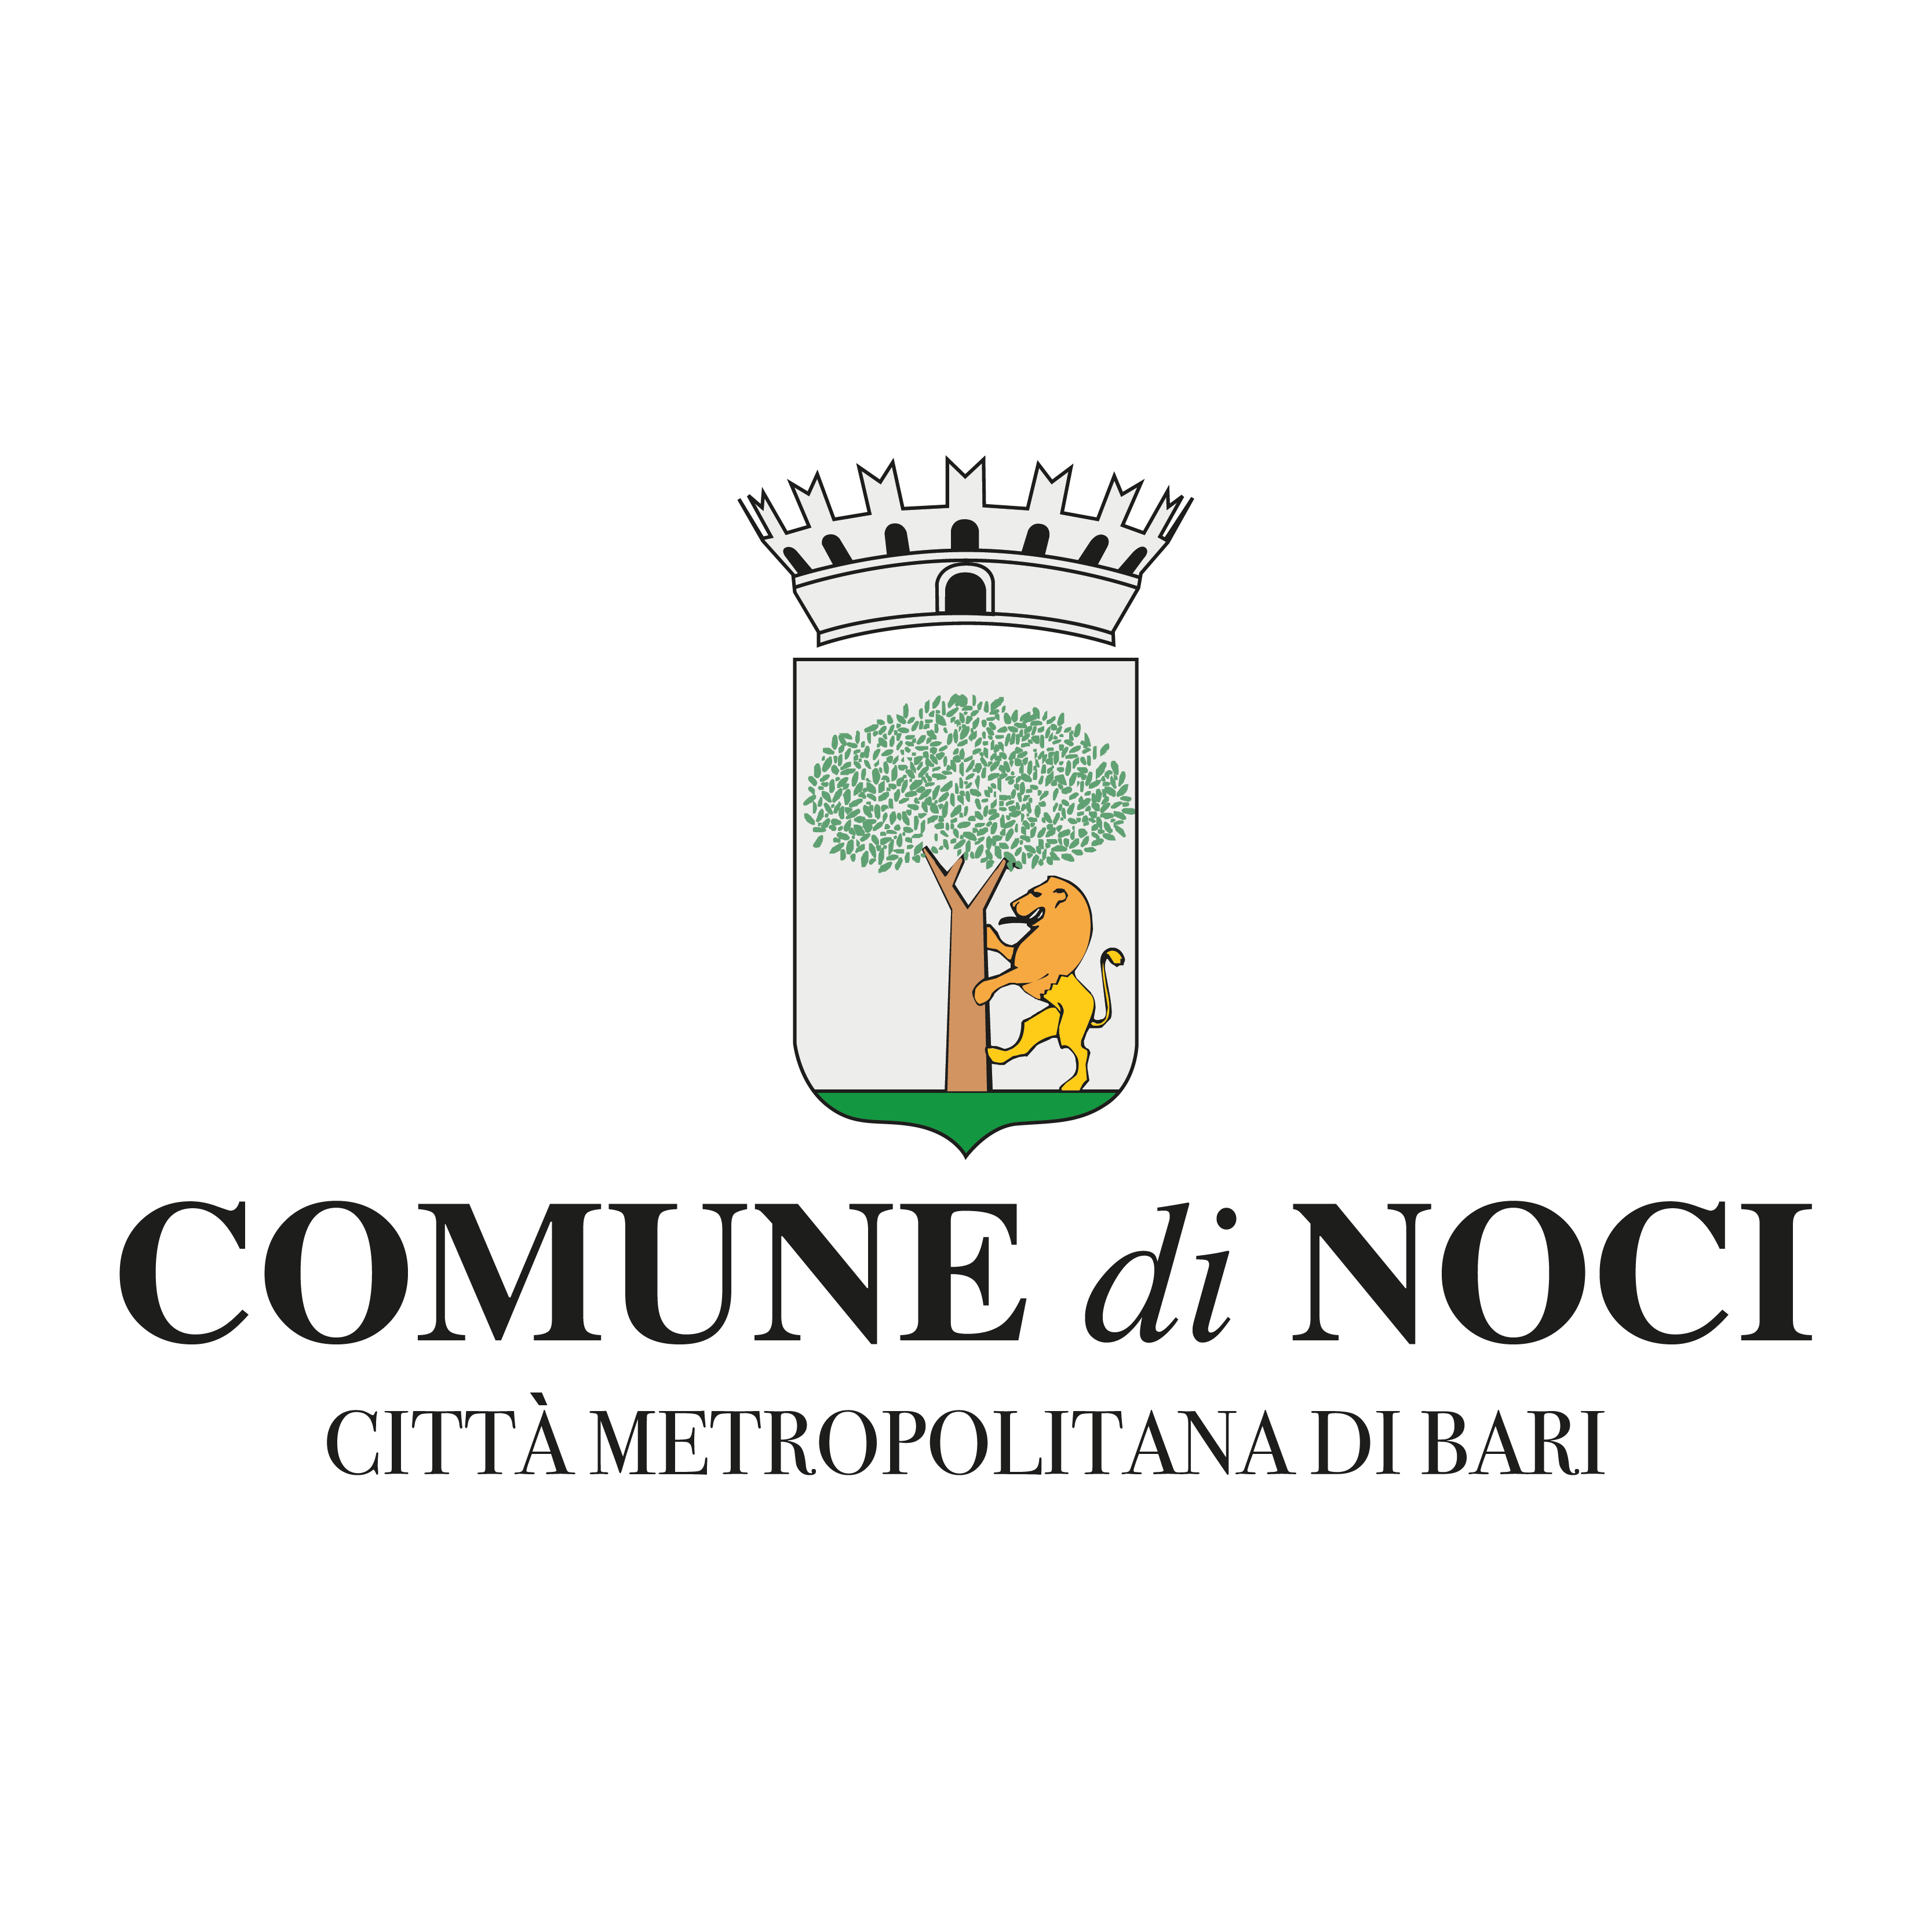
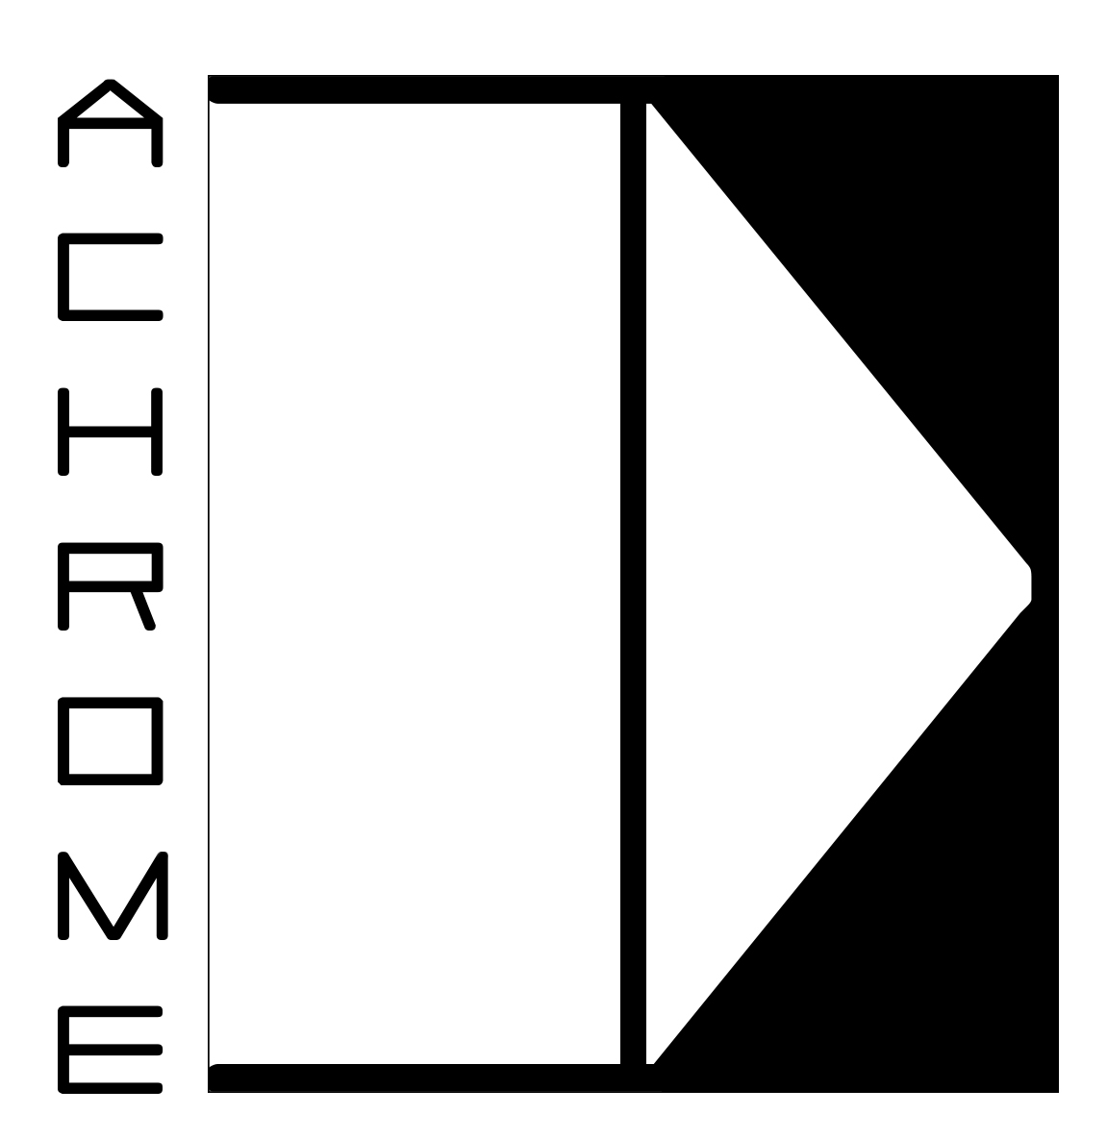

TRANSEUNTE: A NOCI “LO SPAZIO IN TRANSIZIONE” DI 18 ARTISTI CONTEMPORANEI

Dal 30 aprile al 29 maggio 2022, per la prima volta, il Convento dei Domenicani si trasforma in uno spazio espositivo contemporaneo con opere e installazioni

Il dialogo con lo spazio e gli oggetti circostanti, il passato cristallizzato e un presente da catturare, mettere in pausa e dilatare nel tempo. È questa “Transeunte_Spazio in Transizione_”, la mostra che coinvolge diciotto artisti contemporanei che hanno pensato, progettato e realzzato le loro opere a partire proprio da quello che c’era negli spazi di una parte del Convento dei Domenicani di Noci (Ba).

La collettiva si inaugura sabato 30 aprile alle ore 18 presso il Complesso di San Domenico, via Repubblica, Noci (BA) e vede coinvolti: Mariantonietta Bagliato, Roberto Cannarile, Alessandro Caroli, Maria Grazia Carriero, Angela Consoli e Paolo Tinella, Piero De Palma, Natalija Dimitrijević, Anna Dormio, Rosaria Lucia Marrone, Mirco Matarante, Pierpaolo Miccolis, Michela Neglia, Fabrizio Riccardi, Marialuisa Sorrentino e Riccardo Pavone, Francesca Speranza, Francesco Strabone.

Attraverso la varietà dei linguaggi artistici contemporanei, dalla pittura alla scultura e all’installazione, dalla grafica al video e alla fotografia, gli interventi realizzati provocano stupore e riflessione in un gioco combinatorio tra presenza e assenza, da percorrere tra le stanze di questo edificio risalente alla metà del XVI secolo e che nel tempo è stato utilizzato per diversi scopi (prigione, scuola, caserma, ospedale, biblioteca, alloggio per truppe militari, casa di accoglienza e cura).

Il team artistico e curatoriale ha lavorato in forte connessione con lo spazio circostante e gli elementi fisici presenti al suo interno. Gli artisti hanno utilizzato, coinvolto e incluso nei loro lavori tutto quello che c’era negli spazi del convento: oggetti personali in disuso o dimenticati, vecchie memorie appartenute a tempi passati e, proprio per questo, ricche di fascino.

Il risultato per i visitatori è un’esperienza unica, che consente di esplorare in tutta libertà ogni spazio e di coglierne l’identità mutevole e – appunto - in movimento.

La collettiva, curata da Nicola Zito e Angela Conte, è stata organizzata dall’associazione Achrome di Bari in collaborazione con il Comune di Noci – Assessorato alla Cultura.

Il progetto ha il preciso intento di restituire alla città uno spazio dalla storia secolare, conferendogli però un volto rinnovato frutto del linguaggio profondo e inedito dell’arte contemporanea. Questo processo di valorizzazione, si propone di riqualificare e allo stesso tempo trasformare un luogo così identificativo per la città in uno di osservazione e riflessione sul passato, sul presente e, soprattutto sul futuro.

La mostra sarà visitabile fino al 29 maggio, dal giovedì al sabato dalle 17 alle 20 e la domenica dalle 10 alle 13 e dalle 17 alle 20.

Ufficio stampa
Mariateresa Totaro
338 156 83 00
mariateresa.totaro@gmail.com

